POMODORINI DATTERINI AL FORNO
io i semi di pomodoro (ogni anno mi faccio le piantine) li spargo sulla carta porosa dei rotoloni, li faccio asciugare per bene al sole e metto via i fogli con semi. Ai primi di marzo stacco i semi e li semino in vasetti sotto vetro...... In vasetti di plastica non troppo grossi (6-8 cm di diam.) metto da 5 a 10 semi distanziati coprendoli con appena un velo di terra; bagno delicatamente. Sopra ai vasetti (tanti nel mio caso) esposti bene in zona soleggiata e riparata sistemo un vetro (io uso vecchi doppi vetri da sostituzione nelle finestre) appena sollevato dai vasetti (bastano pochi mattoni di lato su cui appoggiare il/i vetri). Ovviamente tolgo il vetro quando debbo bagnare poi lo risistemo subito. Quando le piantine hanno una discreta dimensione (non troppo "allungate" !) tolgo il vetro e sono quasi pronte per il trapianto in terra. NB Quando i semi sono germinati tolgo le piantine troppo vicine lasciandone al massimo 4 per vasetto; il trapianto è facile, basta spezzare un pezzetto di pane con le radici di una singola piantina e mettere in piena terra.

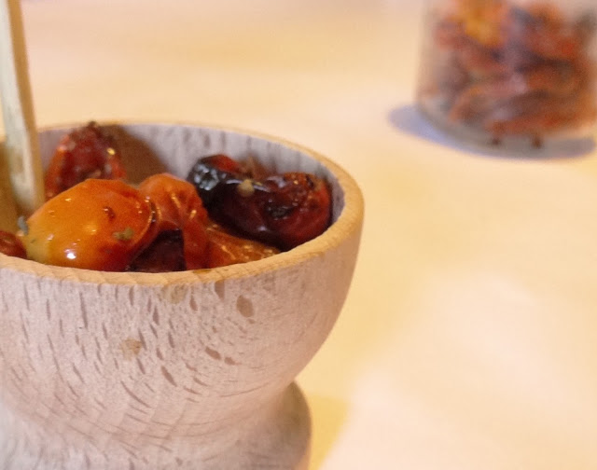

Conoscete la succosità e il colore vivo dei pomodori in questa stagione. Buoni in insalata, buoni ridotti in purea per creare gustosi sughi o a dadini per accompagnare filetti di pesce ma altrettanto deliziosi cotti al forno, odorosi di origano e di estate.

Rossi e succosi da crudi, avvolti da croccanti crosticine scure e asciutti, da cotti. Ancora trasformazione, ancora sfumature.

Ingredienti per un vasetto

250 g pomodorini datterini
sale
origano

Come si prepara

Preriscaldate il forno (modalità ventilato) a 200°C.

Lavare e asciugare accuratamente i pomodorini e divideteli a metà per il senso della lunghezza.
Coprite la leccarda del forno con della carta oleata, distribuite i pomodorini con l’interno verso l’alto e conditeli con sale e origano e piacere.
Cuoceteli in forno per circa 5 minuti, dopodiché portate la temperatura a 180°C e la modalità del forno nella versione statica. Cuocete per altri 5 minuti verificando che non anneriscano troppo (la crosticina dovrà essere bruna, non nera).

Estraete la leccarda, lasciate raffreddare e trasferite i pomodorini in un vasetto di vetro. Potete conservarli in frigo per qualche giorno o per qualche mese se li coprite con dell’olio extra vergine di oliva.

